Исследовательская работа
на тему
«Кофе- вред или польза»

выполнила ученица
4 «А» класса
МБОУ СОШ №12
Метлина Мария

Руководитель:
Гудова Ирина Владимировна

Нижний Новгород 2012

Содержание

- Введение 4
- История кофе 5-6
- Виды кофе 7
- Кофе вредно или полезно? 8-9
- Интересные факты 10
- Заключение 11
- Литература 12

Цель исследования :

понять полезно или вредно кофе нашему организму, ведь кофе - это самый популярный напиток в мире.

Задачи исследования:
- Найти историю кофе.
- Узнать виды кофе.
- Узнать «кофе это вредно или полезно?»
- Провести анкетирование сверстников.

Гипотеза:
Я предполагаю, что кофе вреден для нашего организма, так как в кофе содержатся разные химические добавки. После кофе, думаю что у человека будет учащенное сердцебиение и это вредит человеку.

Введение.
Ежедневно более миллиарда людей пьют этот волшебный эликсир. Ведь он обладает прекрасным ароматом, изысканным вкусом и сильным тонизирующим действием. Сегодня его пьют на деловых встречах и вечеринках, в ресторанах и барах. Это прекрасный напиток, традиционно сопровождающий общение, незаменимый элемент встреч с друзьями, родственниками и коллегами.
Мне стало интересно это вредно или полезно? Я спрашивала всех, и слышала разные ответы.

История кофе

Согласно самой распространённой легенде, тонизирующие свойства кофе были открыты эфиопским пастухом по имени Калди, заметившим, что его козы, наевшись днем плотных листьев и темно-красных плодов кофейного дерева, начинают вести себя по ночам возбуждённо безо всякой очевидной причины. Он рассказал об этом странном случае настоятелю монастыря, и тот решил испробовать на себе действие необычных зёрен.
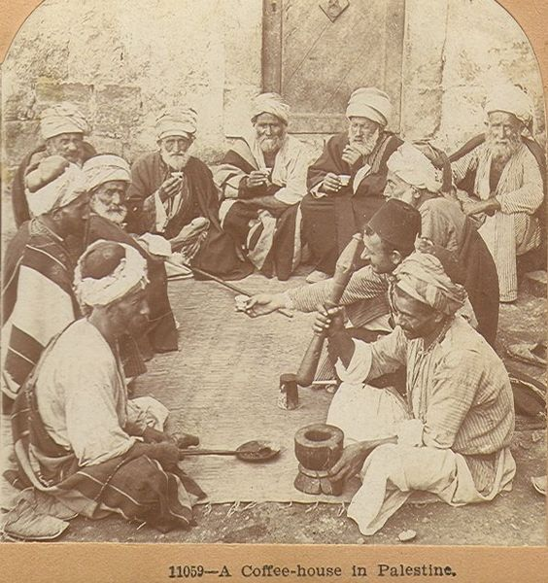
Настоятель был поражён силой воздействия напитка и, дабы поддержать бодрость монахов, засыпавших во время ночных молебнов, повелел им пить этот отвар. Впоследствии монахи научились обжаривать и молоть зёрна. Полученный напиток снимал усталость, давал свежие силы.
В 1475 в Константинополе открыт первый специализированный кофейный магазин «Кива Хан». В Стамбуле же в 1564 была открыта первая публичная кофейня. Историки утверждают, что всемогущий визирь Мехмед Кёпрюлю однажды переоделся простолюдином и отправился по кофейням, чтобы послушать, что говорят о власти. И, как оказалось, не услышал ни одного доброго слова, после чего царедворец велел закрыть все кофейни, а кофе запретить.
В 1511 первая попытка запретить кофе. Коррумпированный губернатор Мекки (тогда находилась в составе Османской Империи) объявил противозаконным употребление кофе, считая, что кофеманы могут представлять угрозу для его власти. Султан, которому пожаловались мекканцы, повелел снять запрет и казнил губернатора, провозгласив кофе «священным напитком».
В России кофе оказался при царе Алексее Михайловиче и служил средством от многих болезней, в том числе от мигрени. Однако именно обычай пить кофе связывают с именем Петра I. Он, по утверждениям историков, насильно поил «горьким пойлом» приближенных. В 1703 году был открыт первый кофейный дом.
Екатерина Великая пила кофе каждый день, причём настолько крепкий, что 1 фунта кофе хватало только на 4 чашки. Она также использовала кофе в косметических целях: смешивала кофейную гущу с мылом и очищала полученным «скрабом» лицо и тело.
В Англии кофейни долгое время считались мужскими клубами. Женщины, недовольные тем, что мужей не вытащить из кофеен, в 1674 году написали «Женскую петицию против кофе».

Виды кофе
В природе 73 видa кофейных деревьев — от карликовых кустарников до 11-метровых великанов.
Наиболее распространённый сорт кофе, арабика, произрастает на высоте от 600 до 2000 метров над уровнем моря. Зёрна, как правило, имеют продолговатую форму, гладкую поверхность, слегка изогнутую в форме буквы «S» линию, в которой обычно после лёгкой обжарки остаются невыгоревшие частицы кофейной ягоды.
Вид робуста является быстрорастущим и более устойчивым к вредителям, чем арабика, и произрастает примерно от 0 до 600 м над уровнем моря, прежде всего — в тропических районах Африки, Индии и Индонезии. Зёрна имеют округлую форму, цвет — от светло-коричневого до серовато-зелёного.
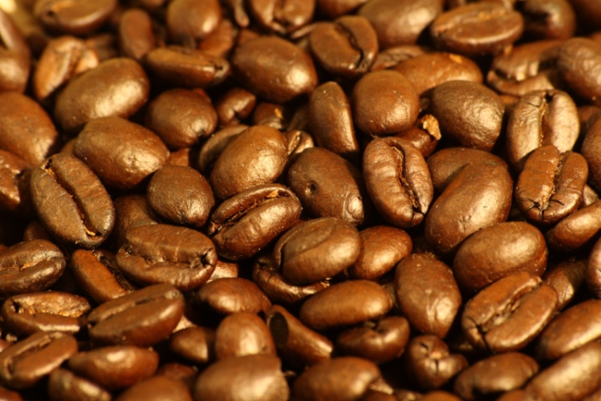
Робуста обычно считается менее изысканным кофе с точки зрения аромата. В то же время она содержит больше кофеина, а также часто используется в эспрессо-смесях, что позволяет добиваться более качественной кофейной пенки и удешевляет смесь.

Кофе – вред или польза?

Первая ассоциация с кофе - это повышенное давление и кофеин – это наркотическое вещество. В истории кофе указано, что этот напиток и зерна считались источником активности, бодрости, ускорения мысли и его употребляли в качестве целебного средства. Параллельно с началом употребления кофе ведутся дискуссии о вреде и пользе этого напитка.
Кофе можно пить детям, которые достигли подросткового возраста, то есть с 14-16 лет, но не раньше.
Кофе содержит около 1200 химических компонентов, из которых 800 – ароматические соединения «отвечающие» за его вкус.
Кофе ускоряет процесс пищеварения, поэтому обычно его подают вовремя десерта, его не желательно пить на голодный желудок.
Одна чашка кофе улучшает внимание, производительность труда, память и настроение.
Также кофе полезно впить после обеда, значительно улучшит продуктивность и энергичность. Кофе в качестве вечернего напитка или на ночь лишь вызывает нервозность, бессонницу, неправильный пульс.
Употребление кофе немного снижает частоту запоров.
Приводятся сведения, что умеренное употребление кофе снижает общую смертность.
Очень часто кофе используют в профилактике различных болезней. Кофе отлично устраняет симптомы усталости, вялости, сонливости, головокружения. После обморока, человеку полезно выпить крепкий кофе.
Кофе улучшает настроение и подавляет депрессии, благотворно влияет на нервную систему.
Результаты соцоилогического опроса.

Для изучения представления школьников о пользе и возможных негативных последствиях употребления кофе, был проведен социологический опрос среди учащихся 4 «А» класса нашей школы. В анкетировании участвовало 18 школьников.
На вопрос: «Часто ли вы употребляете кофе?» дали ответ:
6 человек - «нет»
1 человек - «только утром»
5 человек – «когда хочу»
6 человек – «иногда»

Но по советам медицинских работников, кофе можно пить детям, которые достигли подросткового возраста, то есть с 14 лет, но не раньше.

Интересные факты
Вольтер выпивал по 50 чашек кофе в день и дожил до весьма почтенного возраста — 83 года.
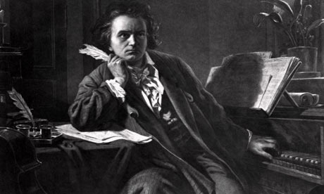
Горячим поклонником кофе был Людвиг Ван Бетховен, который всегда варил его из 60 зёрен.
В некоторых странах существует праздник, посвящённый кофе. «День кофе» отмечается 12 сентября в Коста-Рике, 19 сентября в Ирландии и 1 октября в Японии.
Ежедневно в мире выпивается около 2,25 миллиарда чашек кофе, что делает его самым популярным напитком на Земле.

Заключение

По проведенному мною исследованию можно сделать вывод, что кофе вреден в больших количествах, но приносит пользу в малых дозах, и всё зависит от организма.
Значит, не стоит злоупотреблять кофе, но небольшие дозы полезны для организма. Есть люди, для которых кофе вреден, есть такие, для которых, он полезен и необходим. Как вывод, в зависимости от состояния здоровья и организма, следует анализировать вредный или полезный кофе в данном случае.

Литература
1.htt://www.med.jsraelinfo.ru
2.Плужников И.И.Чашка кофе.-М.: «Пищевая промышленность»,1967
3.Завистовская З. Домашние напитки М.:«Пищевая промышленность»,1969

